DIRECCIÓN ACADÉMICA
DEPARTAMENTO DE ESPECIALIDADES- ATENCIÓN DE PÁRVULOS
Respeto – Responsabilidad – Resiliencia – Tolerancia
Pauta de corrección
GUÍA DE ESTUDIO 3
Tema “Técnicas e Instrumentos de Recolección de Datos”
Tarea 2: “Confeccionando planillas de datos”
Módulo: Relación con la Familia
Nombre: _______________________________________________ Curso: 3º F Fecha: ____/_____/2020
Objetivo:
- Conocer y realizar una planilla de datos, utilizando los antecedentes arrojados en la aplicación de una anamnesis.

Instrucciones

- Imprime la guía y pégala en el cuaderno de Relación con la familia.
- Lee y marca aquellas palabras que no conoces, y realiza un vocabulario (busca el significado y escríbelo en tu cuaderno).
- Luego responde cada una de las preguntas que se plantean al final y desarróllalas en tu cuaderno.
- Cualquier duda pueden hacerla al mail parvuloscestarosa@gmail.com o directamente al teléfono de la profesora Claudia +56992336375

En la guía anterior conocimos sobre técnicas e instrumentos que nos permiten recolectar datos de nuestros niños/as. A continuación conocerán, la forma en que los datos obtenidos de estos instrumentos deben ser arrojados a una Planilla de datos, la que nos permitirá tener un panorama de todo el curso.

Planilla de datos

La planilla es un término de uso frecuente y puede utilizarse como una lista de nombres de personas o cosas (datos). Ttambién son formularios impresos con espacios en blanco para rellenar.
Las planillas de datos personales son las más usadas en los jardines infantiles, estas mantienen un registro de la información de contacto personal y de emergencia de un niño/a. Estas planillas de datos contienen la información arrojada de los instrumentos utilizados por la educadora/técnico quién recibió esta información, ya sea de una entrevista, cuestionario o anamnesis.
También podemos encontrar planillas de datos para tener la información de los útiles escolares traídos por el apoderado, los útiles de aseo, y en el caso de sala cuna también podemos tener una planilla de datos con un registro de mudas o comidas/leches.
Estas planillas deben estar al alcance del personal que trabaja con los niños/as, para ir completando los datos de manera rápida sin ocupar mucho tiempo, y en caso de emergencia acceder a la información lo más rápido posible.

A continuación se muestran algunos ejemplos de planillas:

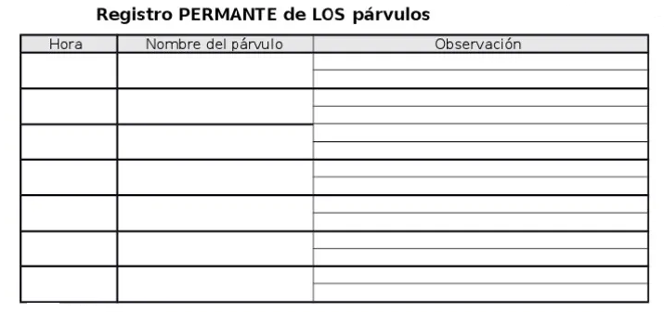
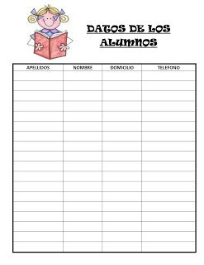
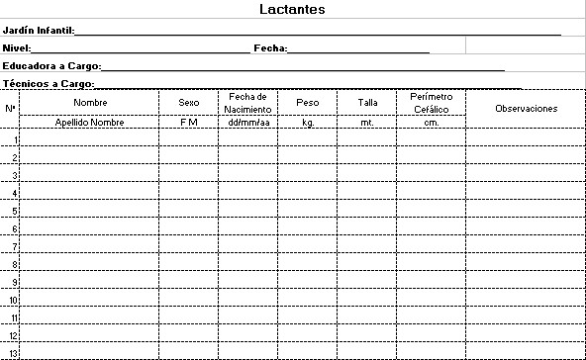

Trabajo
Ahora que conoces qué instrumentos utilizar para adquirir información del niño/a y cómo podemos ordenar esta información. Realiza una planilla de datos para un kínder con 15 alumnos, en donde encontremos los antecedentes personales del niño (nombre, fecha de nacimiento, dirección) estos 3 son obligatorios, ahora según la anamnesis que realizaste en la guía anterior, elige a lo menos 4 antecedentes relevantes a tener en esta planilla de datos, pueden ser más si tú lo deseas. Debes realizarla como los ejemplos anteriores, con las filas y columnas correspondientes.
Esta planilla la puedes realizar en tu cuaderno o en una hoja blanca, será revisada cuando volvamos al colegio.

Planilla de datos alumnos Kinder A

Nombre párvulo | Fecha de nacimiento | Dirección | Con quién vive | Apoderado | Teléfono | Alguna enfermedad o antecedente importante.

